Болезни сердечно-сосудистой системы занимают лидирующее место в структуре заболеваемости и смертности в Республике Беларусь.  В основе многих из них лежит атеросклероз.  Атеросклероз – поражение артерий с образованием в их стенках атеросклеротических бляшек, суживающих просвет сосуда.  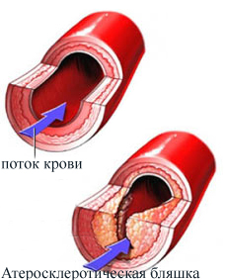  Очень часто поражаются артерии, питающие сердечную мышцу. В результате возникает ишемическая болезнь сердца, которая проявляется в виде стенокардии, инфаркта миокарда, внезапной коронарной смерти, нарушения ритма.  Поражение сосудов происходит в течение нескольких лет и протекает на ранних этапах незаметно. И лишь когда процесс заходит слишком далеко  масел, поливитаминных препаратов. По назначению врача применяются медикаментозные средства.  - Артериальная гипертензия. Нормализация артериального давления ниже 140/90 мл.рт.ст., достигается регулярным приемом лекарств и обязательным изменением образа жизни. Сюда относится уменьшение массы тела, ограничение употребления поваренной соли и увеличение физической активности.  - Сахарный диабет. Лица, страдающие сахарным диабетом, имеют высокий риск развития атеросклероза, поэтому необходима нормализация уровня глюкозы крови путем инсулинотерапии или таблетированных препаратов.  - Избыточная масса тела. Необходимо диета в совокупности с физическими упражнениями. Диета в данном случае заключается в ограничении потребления углеводов, особенно легко усваивающихся, являющихся основным источником энергии и легко превращающихся в жир; ограничении количества жиров. | (суживая просвет сосуда более 75%) появляются жалобы на боли в области сердца, одышку, перебои в работе сердца.  Вот почему важно как можно раньше обратить внимание на факторы риска развития атеросклероза.  - Курение. Установлено, что риск развития сердечно-сосудистых заболеваний возрастает у курящих в 2-3 раза по сравнению с некурящими. Обусловлено это тем, что никотин и другие компоненты табака и табачного дыма вызывают спазм сосудов, способствуют развитию артериальной гипертензии, тромбообразованию.  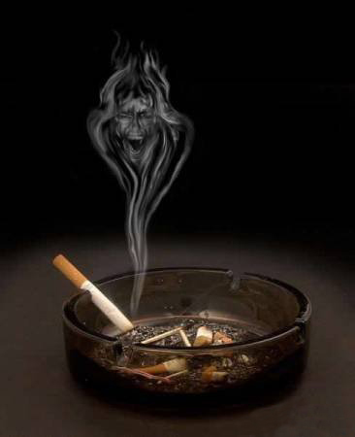  - Повышенный уровень холестерина: уровень общего холестерина в крови здорового человека должен быть ниже 5 ммоль/л, у пациентов с ИБС ниже 4, 5 ммоль/л.  - Артериальная гипертензия.  - Физическая активность. С целью первичной профилактики ИБС каждый взрослый человек должен заниматься физическими упражнениями не менее 30 минут в умеренном темпе если не каждый день, то большинство дней в неделю. Рекомендуются умеренно интенсивные физические нагрузки – ходьба, бег, плавание, езда на велосипеде, ходьба на лыжах, игра в теннис, волейбол.  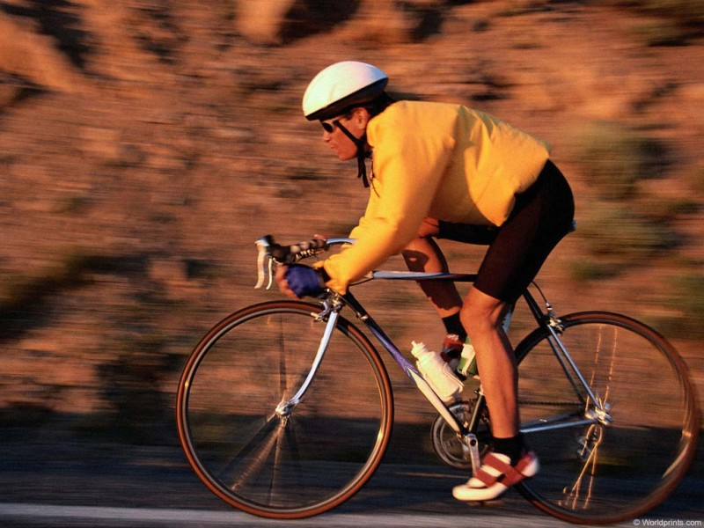  По данным ВОЗ здоровье человека на 50 % зависит от его образа жизни. Задумайтесь! Не заботясь о своем здоровье, мы можем ровно на половину быть виновны в своих заболеваниях и, наоборот, придерживаясь здорового образа жизни, избежать болезни и обеспечить себе активное долголетие!!! | - Сахарный диабет.  - Избыточная масса тела.  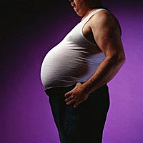  - Гиподинамия (низкий уровень физической активности).  Воздействие на факторы риска.  - Курение. Незамедлительный и полный отказ от курения.  - Снижение уровня холестерина в крови: необходимо исключить из рациона субпродукты (мозги, почки, печень), уменьшить употребление яичных желтков, свинины, баранины и молочных продуктов, содержащих сливочный жир (сыр, сметана, майонез). Рекомендуется использовать в пищу нежирное мясо (постная говядина, телятина, курица или индейка без кожи), увеличить потребление зерновых, фруктов, овощей, рыбы, растительных  